les Sept merveilles du monde
La liste des Sept Merveilles, compte parmi les œuvres architecturales et artistiques les plus extraordinaires du monde antique.
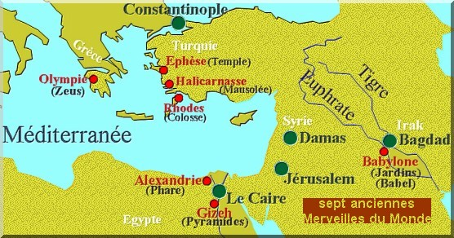  Carte des Sept Merveilles du Monde |  | 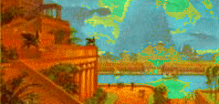  Jardins suspendus de Babylone  Jardins en terrasse du palais de Nabuchodonosor  (600ans av JC) hauts de 23 à 91 mètres
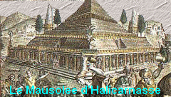  Mausolée d’Halicarnasse  Mesurait 43 m de haut. il fut commandé par la Reine Artémise, en mémoire de son mari le Roi Mausolée de Carie, qui mourut en 453 av JC |  | 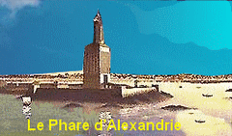  Phare d’Alexandrie  construit (en 270 av JC) sur l'île de Pharos,  dans le port d'Alexandrie, il mesurait 122 m de haut
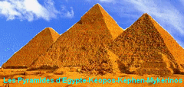  Pyramides d’Egypte  (Chéops _ Képhen_ Mykérinos)  a plus ancienne des merveilles (2000ans av JC) et la seule encore visible.  La Grande Pyramide de Chéops à 147 m de hauteur |  | 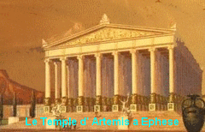  Temple d’Artémis à Ephése  long de 122 mètres, il comportait 100 colonnes de 18 m de haut.  entièrement en marbre. commencé en 350 av JC,  sa construction dura 120 ans
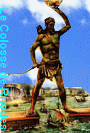 | Colosse de Rhodes  gigantesque statue de 36 m de haut représentant le Dieu Apollon  et dominant l'entrée du  port de Rhodes.  le sculpteur Charles  y travailla 12 ans  et le termina en 280 av JC | 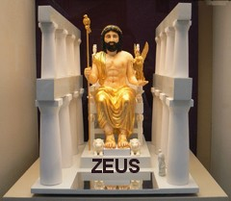 | Statue de Zeus à Olympie  elle était en Ivoire et en Or (chryséléphantine) et représentait Zeus sur son trône. haut de  12 m, elle était l'oeuvre de Phidias (Ve siècle av JC)
A voir sur sept-merveilles-du-monde.html
©docjacot 2013

